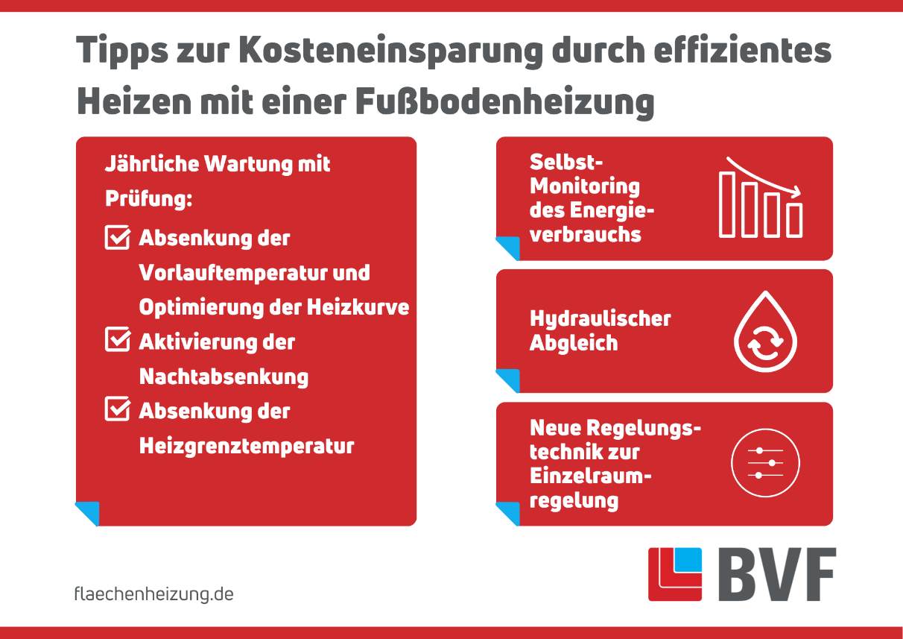
Neues BVF-Infoblatt veröffentlicht: Tipps zur Kosteneinsparung durch effizientes Heizen mit einer Fußbodenheizung
Die Heizkosten machen einen beachtlichen Anteil der jährlichen Betriebskosten eines Gebäudes aus. Kein Wunder, dass Nutzer versuchen, die Heizkosten zu reduzieren. Angefangen mit Modernisierungsmaßnahmen, wie Gebäudedämmung, bis zur Installation moderner Heiztechnik. Bei der Reduzierung der Heizkosten spielen die Fußbodenheizung und ihre Optimierung eine wesentliche Rolle, da es sich um ein Niedertemperatursystem als Wärmeverteilsystem handelt. Sie ermöglicht ein behagliches Raumklima und führt gleichzeitig zu geringeren Heizkosten im Vergleich zu anderen Wärmeverteilsystemen, da die Vorlauftemperatur deutlich niedriger ist. Der BVF möchte Nutzern von Fußbodenheizungen mit einem neuen Infoblatt die wichtigsten Informationen für die Bewertung der Situation sowie sinnvolle Maßnahmen an die Hand geben.
Eine Fußbodenheizung überzeugt durch ihre extreme Langlebigkeit. Werden die Rohre mit einer Lebensdauer von mindestens 50 Jahren nicht beschädigt, gibt es keine Abnutzungserscheinungen. Durch das richtige Nutzerverhalten sowie den Einbau moderner, nachrüstbarer Regelungstechnik können auch bei älteren Systemen Energiekosten eingespart werden. Ein weiterer Vorteil von Fußbodenheizungen ist die Kombinierbarkeit mit allen regenerativen Wärmeerzeugern, wie etwa Wärmepumpen, solarthermischen Anlagen und Photovoltaik-Systemen.
Welche Möglichkeiten Nutzer von Fußbodenheizungen, um Energie zu sparen, führt ein neues Infoblatt des Bundesverbands für Flächenheizungen und Flächenkühlungen e.V. aus. Das Infoblatt reiht sich damit in die in den letzten Jahren erschienenen, praxisorientierten Hilfen des BVF ein. Bisher wurden bereits Tipps zur Modernisierung bestehender Fußbodenheizungen sowie elektrischer Fußbodenheizungen sowie Tipps zur Nachrüstung von Deckensystemen herausgegeben.
Auf 4 Seiten zeigt der BVF, wie man mit wenigen Maßnahmen das Heizsystem effizienter betreiben und somit Energie sparen kann. Kurz gefasst werden die folgenden Aspekte beleuchtet:
- Jährliche Wartung mit möglichen Maßnahmen
- Selbst-Monitoring des Energieverbrauchs
- Durchführung des hydraulischen Abgleichs
- Einbau und Aktualisierung von Regelungstechnik zur Einzelraumregelung
Auch das richtige Lüftungsverhalten spielt eine wichtige Rolle im Rahmen der Möglichkeiten zur Kosteneinsparung und abschließend zeigt das Infoblatt, welche Hilfen der Verband über das Infoblatt hinaus zur Steigerung der Effizienz der Fußbodenheizung geben kann. Das Infoblatt steht auf flaechenheizung.de zum Download zur Verfügung.
Mit Hilfe des neuen Infoblatts ‚Tipps zur Kosteneinsparung durch effizientes Heizen mit einer Fußbodenheizung‘ zeigt der BVF, wie mit neuer Regelungstechnik, Anpassung der Heizkurve und Heizgrenztemperatur sowie einem hydraulischen Abgleich die optimale und damit effiziente Funktion der Fußbodenheizung für die nächsten Jahrzehnte gesichert werden kann und dabei Einsparpotentiale von bis zu 20% an Heizkosten möglich sind.

Bildlegende:
Auf 4 Seiten zeigt der BVF, wie man mit wenigen Maßnahmen das Heizsystem effizienter betreiben und somit Energie sparen kann.

Das Infoblatt kann auf flaechenheizung.de heruntergeladen werden:
https://www.flaechenheizung.de/download/tipps-zur-kosteneinsparung-durch-effizientes-heizen-mit-einer-fussbodenheizung/
-----------------------------------------------------------------------------------------------------------

Bundesverband Flächenheizung und Flächenkühlung e.V. (BVF)
Der BVF wurde 1971 gegründet und ist ein Zusammenschluss von über 60 gleichberechtigten Unternehmen aus Heizungsindustrie, Regelungstechnik, Handel und Montage. Die Schwerpunktthemen sind Heizen und Kühlen über Fußboden, Wand und Decke. Dabei werden hydraulische und elektrische Systeme abgedeckt.
Der BVF ist anhörungsberechtigter Bundesverband und vertritt die Interessen im technischen bzw. anwendungstechnischen Bereich der Branche bei Bundesministerien, Verbänden, Handwerksorganisationen und in der Normung. Er betreibt umfangreiche herstellerneutrale Facharbeit und hat ein weitreichendes Netzwerk im Gesamtmarkt Heizung, Trockenbau, Estrich, Energiesparen und energetische Modernisierung.

Redaktionelle Rückfragen an:
Alexandra Bartsch
Referentin Marketing
+49 231 618 121 30
info@flaechenheizung.de

Bundesverband Flächenheizungen und Flächenkühlungen e.V.
Wandweg 1
44149 Dortmund
+49 231 618 121 30
+49 231 618 121 32
info@flaechenheizung.de

